 |  | Ouderavond (kansrijke) beroepen ISK
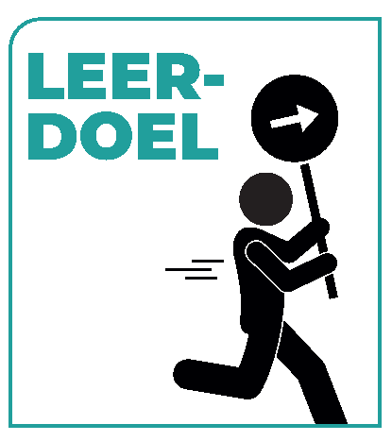 |  | Op deze ouderavond ga je samen met je ouders onderzoeken hoe moeilijk of makkelijk het is om werk te vinden met de opleidingen die jou leuk lijken.
Voorbereiding in de klas:
Mijn top 3 opleidingen:

1. …………………………………
2. …………………………………
3. …………………………………
Zoek op de onderstaande websites meer informatie over de door jou gekozen opleidingen:

www.kiesmbo.nl

Tijdens de ouderavond (samen met ouders/ verzorgers)

Opleiding 1………………
Wat kan ik vinden over de kansen op werk van deze opleiding:

………………………………………………………………………………
Startsalaris van deze opleiding:
………………………………………………………………………………

Opleiding 2………………
Wat kan ik vinden over de kansen op werk van deze opleiding:

………………………………………………………………………………
Startsalaris van deze opleiding:
………………………………………………………………………………

Opleiding 3………………
Wat kan ik vinden over de kansen op werk van deze opleiding:

………………………………………………………………………………
Startsalaris van deze opleiding:

 |  | Deze opdracht doe je samen met je ouders of verzorgers
• Welke opleiding heeft de meest gunstige arbeidsmarktpositie?
• Zijn jullie verbaasd?
• Is dit belangrijk voor jou om een opleiding wel of niet te kiezen?
• En hoe is dat voor jouw ouders?
• Heeft dit gevolgen voor de keuze voor een opleiding?
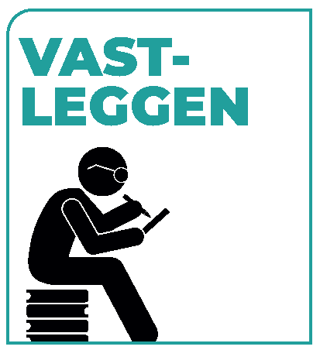 |  | Maak een foto van deze jongerenopdracht en sla de foto op in je loopbaandossier
 |  | In de les ga je met je groep in gesprek over wat jullie hebben geleerd van deze opdracht

